**DIAGRAMA DE FLUJO DE DATOS**

Un diagrama de flujo de datos (DFD) traza el flujo de la información para cualquier proceso o sistema. Emplea símbolos definidos, como rectángulos, círculos y flechas, además de etiquetas de texto breves, para mostrar las entradas y salidas de datos, los puntos de almacenamiento y las rutas entre cada destino. Los diagramas de flujo de datos pueden variar desde simples panoramas de procesos incluso trazados a mano, hasta DFD muy detallados y con múltiples niveles que profundizan progresivamente en cómo se manejan los datos. Se pueden usar para analizar un sistema existente o para modelar uno nuevo. De forma similar a todos los mejores diagramas y gráficos, un DFD puede con frecuencia "decir" visualmente cosas que serían difíciles de explicar en palabras y funcionan para audiencias tanto técnicas como no técnicas, desde desarrolladores hasta directores. Esa es la razón por la que los DFD siguen siendo tan populares después de todos estos años. Aunque funcionan muy bien para software y sistemas de flujo de datos, en la actualidad no se aplican tanto para visualizar software o sistemas interactivos, en tiempos reales u orientados a bases de datos.

**HISTORIA DE DFD**

Los diagramas de flujo de datos se popularizaron a finales de la década de 1970, a partir del libro *Structured Design (Diseño estructurado)*, de los pioneros de la informática, Ed Yourdon y Larry Constantine. Lo basaron en los modelos computacionales de "gráficos de flujo de datos" de David Martin y Gerald Estrin. El concepto de diseño estructurado se popularizó en el campo de la ingeniería de software, y con este también lo hizo el método de DFD. Se volvió más popular en los círculos de negocios que en los círculos académicos, ya que se aplicó al análisis de negocios.

Contribuyeron además dos conceptos relacionados:

* Análisis y diseño orientados a objetos (OOAD), propuesto por Yourdon y Peter Coad para analizar y diseñar una aplicación o sistema.
* Análisis de sistemas estructurados y método de diseño (SSADM), un método de cascada para analizar y diseñar sistemas de información. Este riguroso enfoque de documentación contrasta con los ágiles enfoques modernos, tales como Scrum y el Método de desarrollo de sistemas dinámicos (DSDM).

Otros tres expertos que contribuyeron a este ascenso en la metodología de los DFD fueron Tom DeMarco, Chris Gane y Trish Sarson. Colaboraron en diferentes combinaciones y fueron los principales definidores de los símbolos y notaciones usados para un diagrama de flujo de datos.

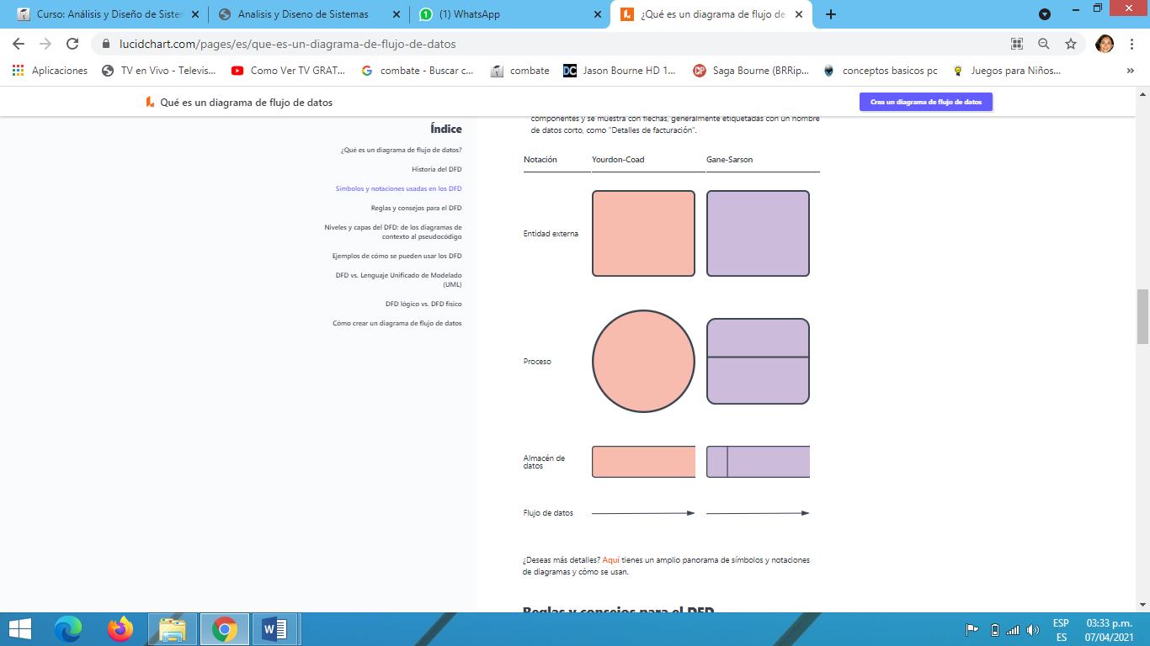**Símbolos y notaciones usadas en los DFD**

Dos sistemas comunes de símbolos llevan el nombre de sus creadores:

* Yourdon-Coad - Yourdon-DeMarco
* Gane-Sarson

Una diferencia importante en sus símbolos es que Yourdon-Coad y Yourdon-DeMarco usan círculos para procesos, mientras que Gane y Sarson usan rectángulos redondeados, en ocasiones llamados "grageas" (rombos). Hay también otras variaciones de símbolos en uso, por lo que lo importante es ser claro y constante en las figuras y notaciones que uses para comunicarte y colaborar con otros.

Usando las reglas o lineamientos para DFD de cualquier convención, los símbolos representan los cuatro componentes de los diagramas de flujo de datos.

1. **Entidad externa:** un sistema externo que envía o recibe datos, comunicándose con el sistema que se está diagramando. Son las fuentes y destinos de la información que entra o sale del sistema. Podría ser una organización o persona externas, un sistema de computadoras o un sistema de negocios. También se los conoce como terminadores, fuentes y receptores o actores. Generalmente se los dibuja en los bordes del diagrama.
2. **Proceso:**cualquier proceso que cambia los datos y produce un resultado. Podría realizar cálculos u ordenar datos basados en una lógica o dirigir el flujo de datos en función de reglas de negocios. Se usa una etiqueta pequeña para describir el proceso, por ejemplo "Enviar pago".
3. **Almacén de datos:** archivos o repositorios que conservan información para uso posterior, p. ej., una tabla de base de datos o un formulario de membresía. Cada almacén de datos recibe una etiqueta simple, p. ej., "Pedidos".
4. **Flujo de datos:** la ruta que los datos toman entre las entidades externas, los procesos y los almacenes de datos. Representa la interfaz entre los otros componentes y se muestra con flechas, generalmente etiquetadas con un nombre de datos corto, como "Detalles de facturación".

**Reglas y consejos para el DFD**

* Cada proceso debe tener al menos una entrada y una salida.
* Cada almacén de datos debe tener al menos una entrada y una salida de flujo de datos.
* Los datos almacenados en un sistema deben pasar por un proceso.
* Todos los procesos en un DFD pasan a otro proceso o almacén de datos.
* Los datos almacenados en un sistema deben pasar por un proceso.

**Niveles y capas del DFD: de los diagramas de contexto al pseudocódigo**

Un diagrama de flujo de datos puede profundizar progresivamente en más detalle por medio de niveles y capas, concentrándose en una pieza en particular. Los niveles de un DFD se numeran 0, 1 o 2 y en ocasiones llegan incluso hasta el Nivel 3 o más. El nivel necesario de detalle depende del alcance de lo que estás tratando de lograr.

* 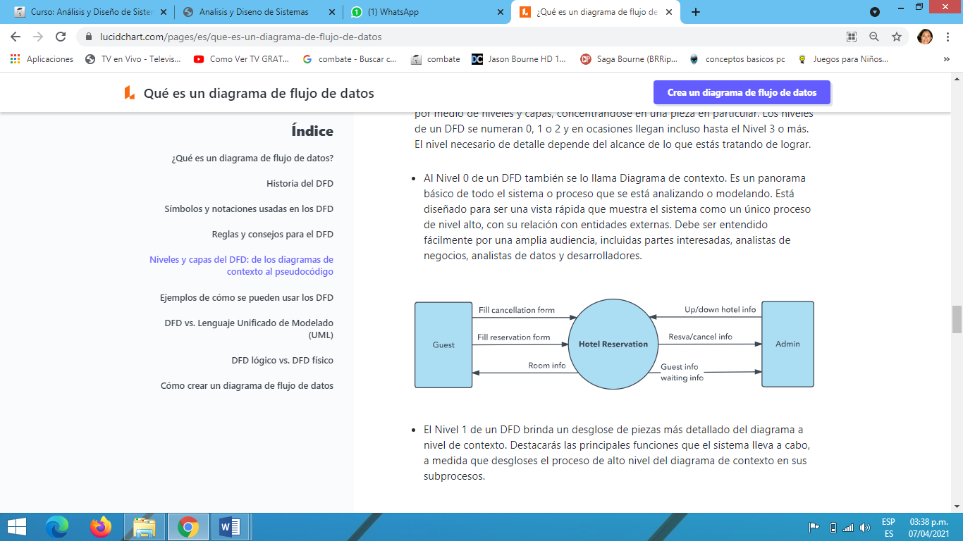Al Nivel 0 de un DFD también se lo llama Diagrama de contexto. Es un panorama básico de todo el sistema o proceso que se está analizando o modelando. Está diseñado para ser una vista rápida que muestra el sistema como un único proceso de nivel alto, con su relación con entidades externas. Debe ser entendido fácilmente por una amplia audiencia, incluidas partes interesadas, analistas de negocios, analistas de datos y desarrolladores.
* El Nivel 1 de un DFD brinda un desglose de piezas más detallado del diagrama a nivel de contexto. Destacarás las principales funciones que el sistema lleva a cabo, a medida que desgloses el proceso de alto nivel del diagrama de contexto en sus subprocesos.

## Ejemplos de cómo se pueden usar los DFD

Los diagramas de flujo de datos son muy apropiados para el análisis y modelado de diversos tipos de sistemas en diferentes campos.

**DFD en ingeniería de software:** Es aquí donde los diagramas de flujo de datos tuvieron su principal arranque en la década de 1970. Los DFD pueden brindar un planteamiento enfocado hacia el desarrollo técnico, en el cual se realiza más investigación previa para llegar a la codificación.

**DFD en análisis de negocios:** Los analistas de negocios emplean los DFD para analizar los sistemas existentes y encontrar ineficiencias. La diagramación del proceso puede detectar los pasos que, de otro modo, podrían pasar inadvertidos o no comprenderse por completo.

**DFD en la reingeniería de procesos de negocios:** Los DFD se pueden usar para modelar un flujo de datos mejor y más eficientes a través de un proceso de negocios. La reingeniería de procesos de negocios fue impulsada en la década de 1990 para ayudar a las organizaciones a reducir costos operativos, mejorar el servicio al cliente y competir mejor en el mercado.

**DFD en el desarrollo ágil:** Los DFD se pueden usar para visualizar y comprender los requisitos de negocios y técnicos y planificar los siguientes pasos. Pueden ser una herramienta simple pero poderosa para la comunicación y colaboración a fin de enfocarse en un desarrollo rápido.

**DFD en estructuras de sistemas:** Cualquier sistema o proceso se puede analizar en un detalle progresivo para mejorarlo en aspectos tanto técnicos como no técnicos.

_______________________________________________________________________________________________